 | Programa de Pós-Graduação em Ciência e Engenharia de Materiais - PPGCEM  REQUERIMENTO PROFESSOR ORIENTADOR  APRESENTAÇÃO E DEFESA DE PROJETO DE DISSERTAÇÃO DE MESTRADO - PDM | 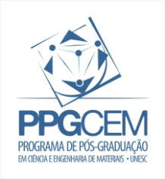

Criciúma, SC,

Ao
Colegiado de Coordenação do Programa de Pós-Graduação em Ciência e Engenharia de Materiais - PPGCEM

Na qualidade de professor (a) orientador (a) do (a) pós-graduando (a) , cujo projeto de pesquisa intitula-se: “ “, solicito o agendamento da apresentação e defesa do Projeto de Dissertação de Mestrado - PDM para as horas do dia do mês de do ano de , e, concomitantemente, indico a esse Colegiado, para análise e parecer, a seguinte composição para a banca examinadora:

Prof. Dr. (Membro)
Prof. Dr. (Membro)

Nome do professor coorientador:
Instituição:

Nome e assinatura do (a) professor (a) orientador (a)
Presidente da banca examinadora

